**Centro de computación Gnet**

Bachillerato en Ciencias y Letras con Orientación en Computación

Sección: A

Grado: 5to

***INED***

*Venta de vehículos*

ID:

1310

Alumno:

Yenifer Alejandra Pichillá Pelaéz

Catedrático:

Gustavo Blanco

Santa Cruz Naranjo, 18 de agosto del 2025

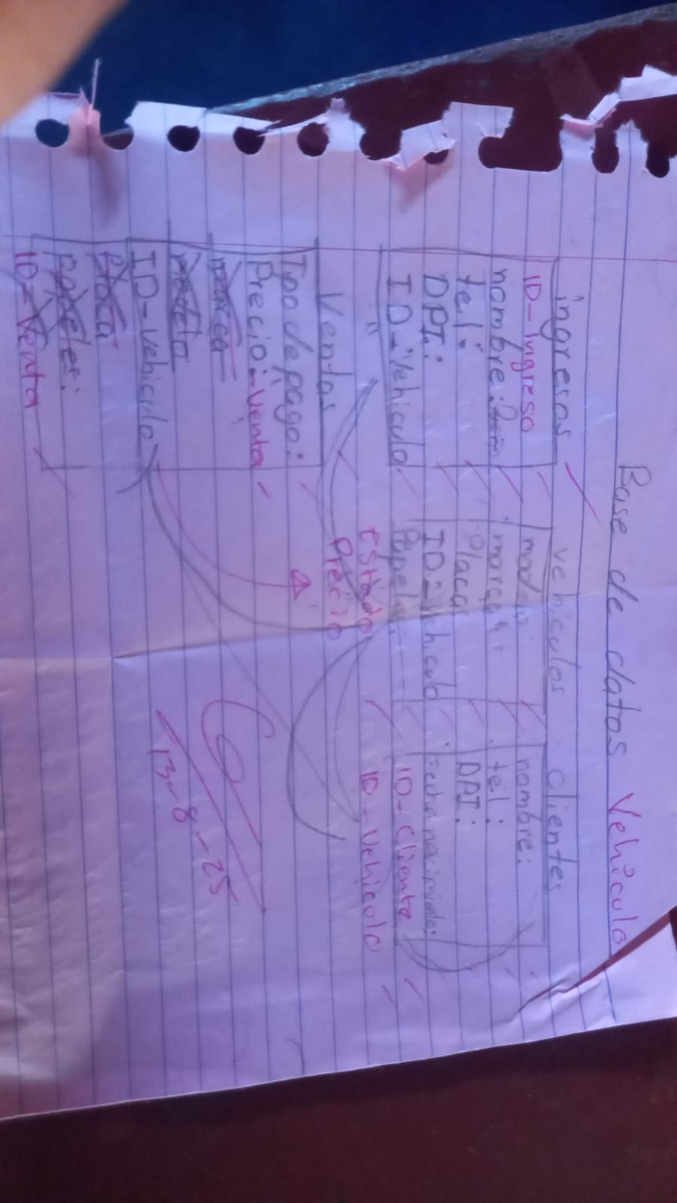**Diseños**

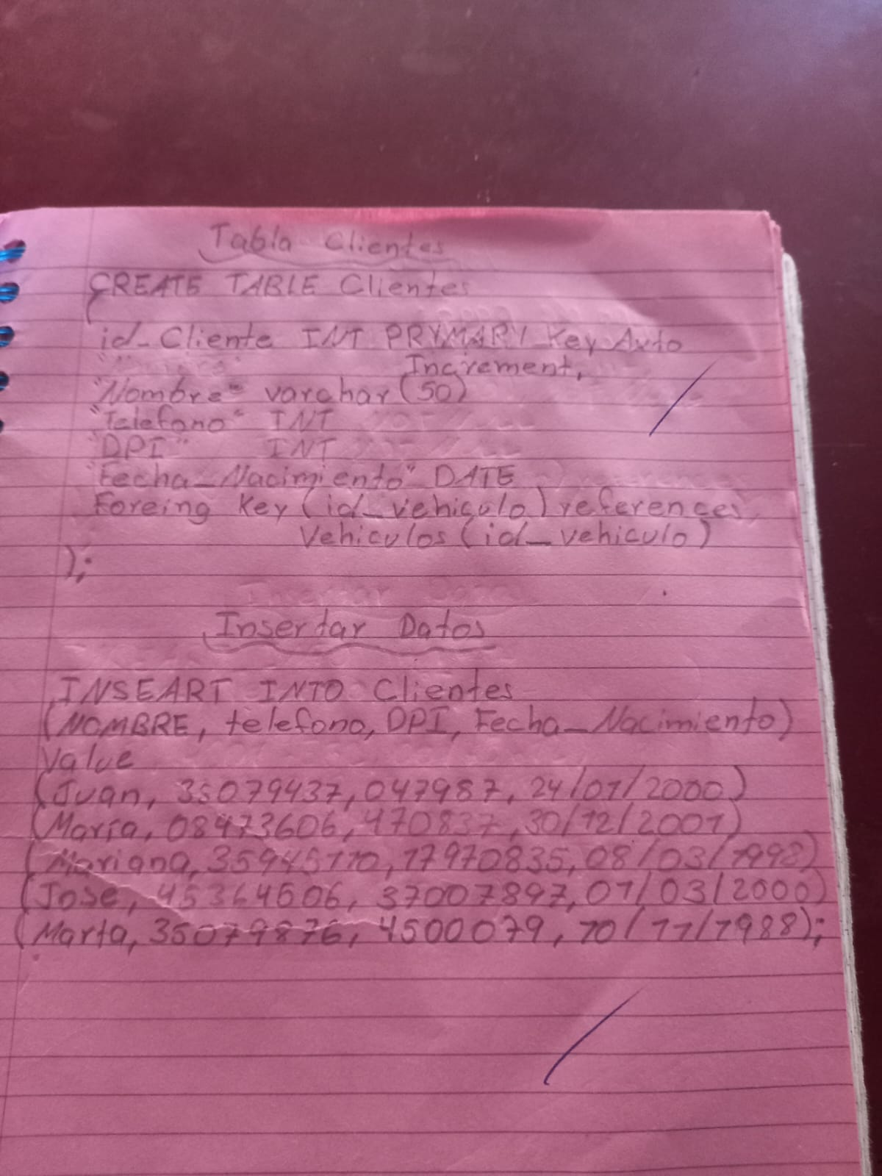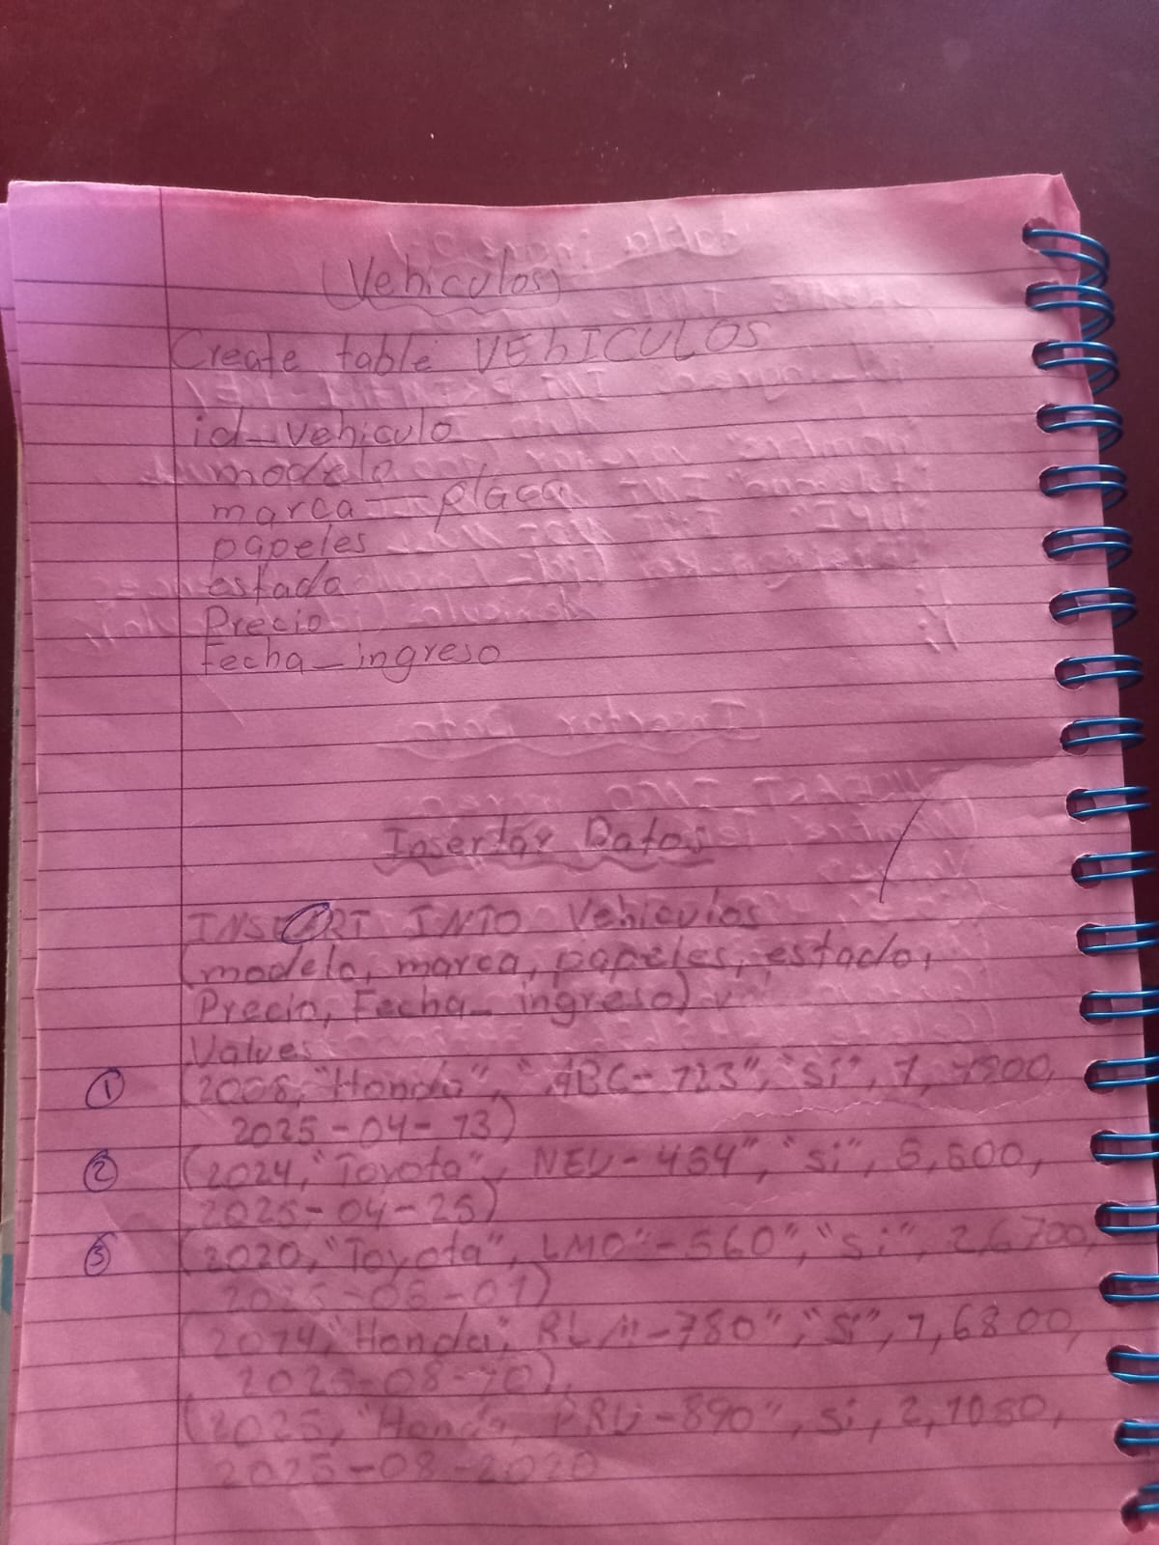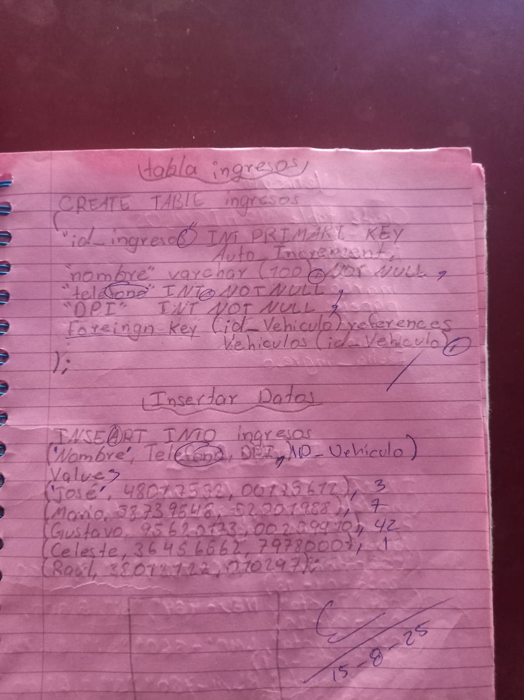**Códigos**